Una tienda de discos dispone de un fichero catalogo.xml donde se dispone de una lista de cds de los que se tiene la siguiente información:

TITULO
ARTISTA
PAIS
COMPAÑIA DE DISCOS
PRECIO
AÑO DE PUBLICACIÓN

La página dispondrá de un formulario de consulta que filtrará los elementos del catálogo. Los criterios a filtrar son:
AÑO DE PUBLICACIÓN (lista desplegable)
ARTISTA (cuadro de texto)
TITULO (cuadro de texto)
Se pide diseñar una página web que muestre el catálogo de la tienda. Habrá dos versiones:
-conexión al archivo xml mediante XMLHttpRequest
-conexión al archivo xml mediante API Fetch

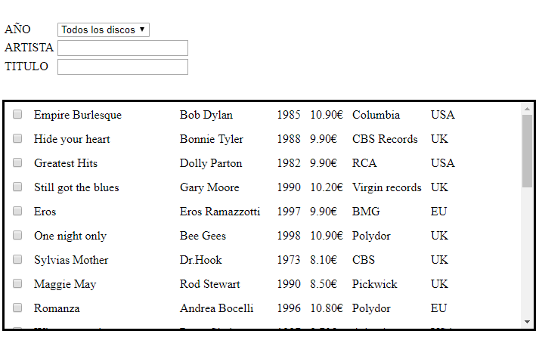
1.-La lista desplegable se cargará dinámicamente, cuando se cargue la página, con una lista de años correspondientes con los años de los CD disponibles (Sin repetir) y un item adicional “Todos los años”
2.-Cuando seleccionemos una año de la lista desplegable se mostrarán en la caja los CD de ese año. Si no hay CD de ese año en el catálogo se mostrará un mensaje en la caja que ponga “NO HAY CD DEL AÑO XXXX”. Cuando seleccionemos el item “Todos los discos” aparecerán todos los CD.
3.-Al perder el foco del cuadro de texto ARTISTA, buscará la cadena de texto que hemos escrito en el cuadro de texto, dentro de los nombres de todos los artistas y mostrará todos los CD de artistas que contengan dicha cadena en el campo ARTISTA del catálogo. Si el cuadro está en blanco mostrar una alerta y no realizar el filtrado. Si no hay CD de ese artista aparecerá en la caja el mensaje “NO HAY CD DE XXXXX”.
4.-El cuadro de texto TITULO se comportará de una forma similar al anterior pero con el campo TITULO del catálogo. Si no hay CD de ese título aparecerá en la caja el mensaje “NO HAY CD QUE CONTENGA LA CADENA XXXX”
5.-Los CD que aparecen en la caja pueden ser seleccionados picando en su checkbox correspondiente. Al pulsar la tecla Enter se sumarán los importes de cada uno de los CD seleccionados en la caja y se mostrará el importe total en un div creado dinámicamente debajo de la caja.

